**Complejo Educativo Distrito Italia Prof.Miguel 3◦ Grado B y C**

**Guía # 4**

**Guía de seguimiento por emergencia del coronavirus**

**ESMATE**

Indicaciones:

1. Escribe el tema de la clase en tu cuaderno de apuntes y copia y analiza el resuelve en tu cuaderno (cópialo del libro de texto)
2. Compara tus respuestas con el soluciona
3. Lee y analiza el comprende, no deberás copiarlo
4. Desarrolla en tu cuaderno el primer ejercicio del resuelve del libro de texto
5. Resuelve los ejercicios de la página del cuaderno de ejercicios

* La auto evaluación y problemas de aplicación no se copiaran en el cuaderno

|  |  |  |  |  |  |  |
| --- | --- | --- | --- | --- | --- | --- |
| Semana | Unidad | Lunes | Martes | Miércoles | Jueves | Sábado |
| Del 27 de abril al 1° de Mayo | 1 | 4.2  Pág. 22 | 4.3  Pág. 23 | 4.4  Pág. 24 | Autoevaluación  Pág. 25 | Problemas de aplicación pág. 26 |

**Complejo Educativo Distrito Italia Guia 4 3◦ Grado ByC**

**Prof. Miguel**

**Guía de seguimiento por emergencia del coronavirus**

**Materia Ciencias salud y Medio Ambiente**

Indicación: Desarrolla en tu cuaderno

Contenido: El sentido del oído

Los oídos son órganos por medio de los cuales percibimos sonidos y ruidos. Están situados a ambos lados de la cabeza y se dividen en oído externo, oído medio y oído interno.

El oído externo comprende el pabellón de la oreja, el conducto auditivo y la membrana del tímpano.

El oído medio: comprende la cadena de huesecillos, la trompa de Eustaquio, la ventana oval y la ventana redonda.

El oído interno llamado laberinto está formado por caracol y conductos semicirculares.

La sordera es la perdida de la capacidad auditiva.

El otorrinolaringólogo es el doctor especialista de enfermedades de los oídos.

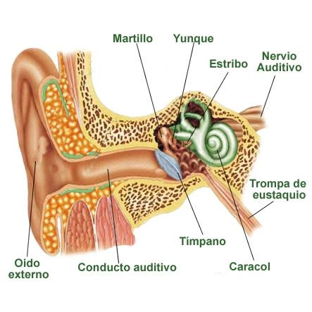

Medidas para proteger el sentido del oído

* No hay que sonarse con fuerza
* Abrir la boca al escuchar ruidos fuertes y explosiones
* Evitar golpes en el oído
* No introducir palillos ni agujas al oído
* Limpiarse los oídos

Actividad

* ¿Qué percibimos por medio de los oídos?
* Las tres partes en que se dividen los oídos son:
* ¿Cómo se llama la pérdida de la capacidad auditiva?
* Escriba las medidas para proteger el sentido del oído
* ¿Cómo se llama el doctor especialista en los oídos?

**Complejo Educativo Distrito Italia Guia 4**

**3◦ Grado ByC**

**Prof. Miguel**

**Guía de seguimiento por emergencia del coronavirus**

**Materia Lenguaje**

Indicación: Desarrolla en tu cuaderno

Contenido: La Fabula

Son narraciones cortas, imaginarias que dejan una enseñanza moral llamada moraleja. Los personajes de la fábula son animados personificados.

Entre las características de la fábula están:

Personificación: capacidad de las características humanas a los animales y cosas.

Sencillez: la narración tiene un estilo simple y sencillo

Moraleja: es la enseñanza moral que deja la fábula. Ejemplo de fabula

**La langosta y su madre**

(Esopo)

— No andes atravesada y no roces tus costados contra la roca mojada

— decía una langosta a su hija

— Madre — repuso ésta — Tú, que quieres instruirme, camina derecho y yo te miraré y te imitaré

Moraleja, antes de dar un consejo primero dalo con tu ejemplo.

El fabulista más famoso fue ESOPO, un griego que vivió en el siglo VII antes de Cristo, entre sus fabulas están: la liebre y la Tortuga, La Cigarra y la Hormiga, la Zorra y las uvas, El león y el Ratón, entre otros.

Actividades

1. ¿Qué es Fabula?
2. ¿Cuáles son las características de la fábula?
3. ¿Quién es Esopo?
4. ¿Qué fabulas escribió Esopo?
5. Copia una fábula e ilústrala

**Complejo Educativo Distrito Italia**

**3◦ Grado ByC**

**Guía # 4**

**Guía de seguimiento por emergencia del coronavirus**

**Materia estudios Sociales**

Contenido: El trabajo que realizan hombres y mujeres en el departamento

El trabajo es un esfuerzo que realiza una persona para producir un bien o un servicio que es remunerado.

Los trabajos se dividen en: profesiones y oficios

Son profesiones: Doctor, abogado, contador, periodista, profesor, etc.

Son oficios: cocinera, costurera, sastre, tortillera, albañil, vendedor, agricultor, etc.

En el trabajo se debe practicar los valores como honradez, solidaridad, respeto, paciencia, etc.

Según el trabajo que se desempeña las personas usan herramientas para desarrollarlo.

Ejemplo: La costurera usa hilo, tela, máquina de coser, aguja, tijeras, cinta métrica, etc. y hace obtener como producto la ropa confeccionada.

Tarea: Escriba 5 ocupaciones, las herramientas que utiliza y el producto que se obtiene